报告信息网上公开表
用人单位名称 | 滕州源硕玻璃有限公司XPJC23B12005
地址 | 山东省枣庄市滕州市鲍沟镇杨村鲁南玻璃商城内
联系人 | 徐莹莹
项目类别 | 现评检测
项目组人员 | 曹硕、荆树安
现场调查人 | 李英杰、唱桂风 | 现场采样人 | 曹硕、荆树安
现场检测人 | 曹硕、荆树安 | 用人单位陪同人 | 徐莹莹
现场采样与检测时间 | 2023.12.18-2023.12.20
现场调查  照片 | 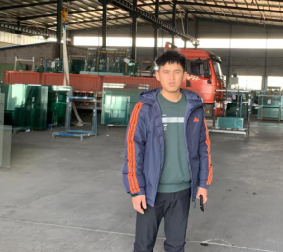
现场采样  照片 | 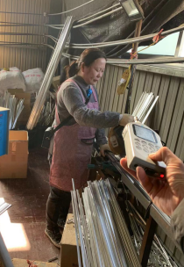
现场检测
照片

